# Ruff 企业区块链应用案例：M2M链上自动交易结算

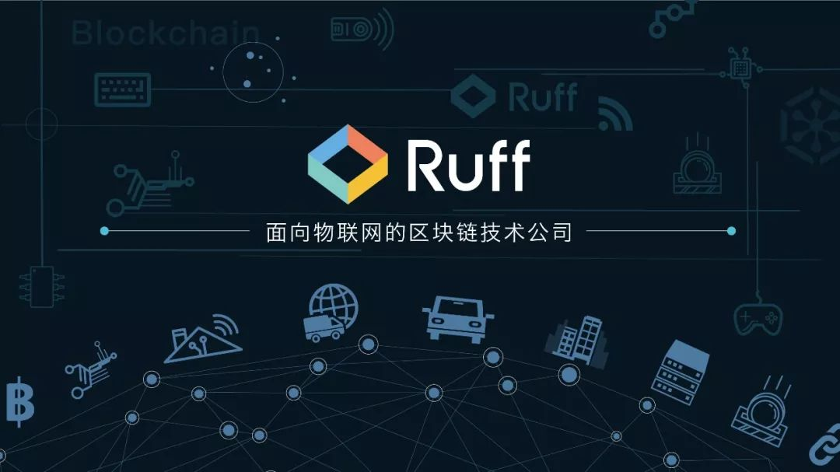

如果用一句话形容过去几年数字货币市场的高低起落，《诗经·小雅·十月之交》中的“**高岸为谷，深谷为陵**”应该最为合适。

作为一种通过去中心化和分布式存储的可靠数据库技术方案，区块链技术一直被极力推崇，应用场景涉及金融、制造业、物联网、保险、物流等各个领域，众多传统企业也在观望探索，期待区块链技术能给现有的业务带来更多创新和革新。

那么，究竟有没有已经可以落地的区块链技术运用案例？

本文将详细介绍Ruff 最新推出的企业区块链应用案例：储罐行业M2M链上自动交易结算解决方案，将告诉你传统企业究竟是如何将区块链技术运用到实际业务场景中，从而实现完全不同的业务经济模式，创造新的商业模式及资产证券化价值。

**储罐行业背景及痛点分析**

作为工业领域的细分行业，储罐行业一直属于技术运用较为落后的人工化业务场景，即人为参与的传统供销模式工业原料供应。

一个储罐供应商通常需要为上百家企业客户提供工业原料，经常出现客户采购需求的时效性问题、订单采购量及周期不一致问题以及账期回款困难，造成多笔企业坏账，严重影响供应商的企业利益和生产效率。

对于供应商来说，客户的油料使用无法实时获取的话，就很难进行合适的库存备货，只能通过企业自身的评估和以往订单历史来自行判断客户的订单采购量；其次大多数客户都有账期拖欠的问题，每到年底，大多数客户开始进行账款结算，但每年都有部分客户出现账期拖欠，变成企业财务坏账。

因此，从供应商的角度来看，对于业务的转型需求十分明确：

**1) 对于客户的油罐液位数据，可以实时获取更新，让供应商可以提前进行准备；**

**2) 在订单采购环节，根据客户油罐车的液位消耗情况，自动进行订单采购和执行，减少人为参与；**

**3) 在订单采购交易结算环节，可以实现自动交易结算，避免出现账期拖欠和坏账问题。**

**Ruff 区块链解决方案设计**

针对供应商客户的需求，Ruff M2M链上自动交易结算解决方案是将客户及供应商的油罐设备进行物联网化，通过Ruff智能网关实时监控储油罐的用料剩余量，同时将采集到的数据实时上链。

根据链上的智能合约，当客户的储油罐库存量低于警戒线时，网关自动发起采购订单，供应商确认订单之后，链上智能合约将自动进行交易的结算，并将交易订单以数字加密的形式存入区块链中。

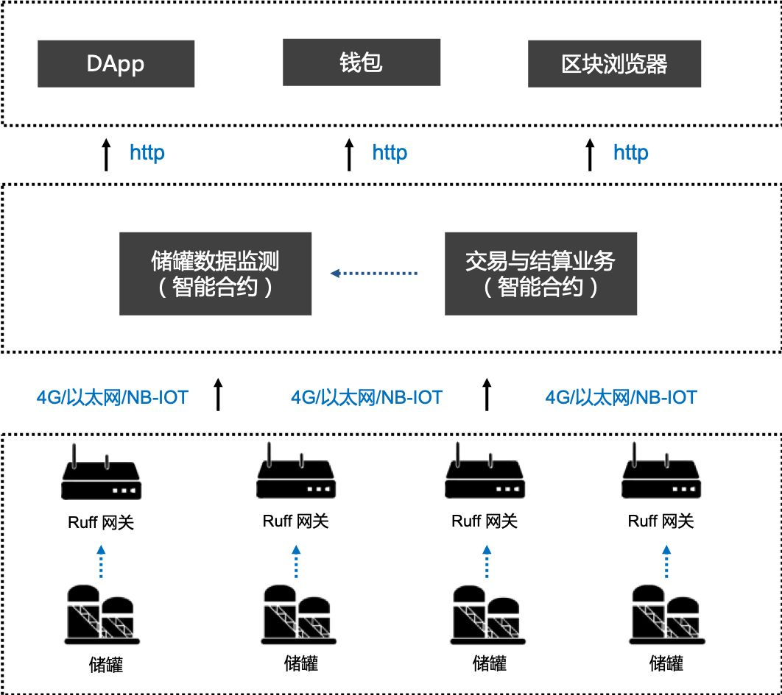

 图示1：Ruff M2M链上自动交易结算架构图

在图示1的架构中，从底层向上分别为物联网层、区块链层以及应用层：

1) 物联网层：供应商将液位传感器投放在客户现场和自身仓库的储罐中，通过Ruff智能网关实时采集监测储罐剩余量，并上报至区块链；同时当液位低于警戒值时，自动发起采购订单。

2) 区块链层：包括区块链公链和智能合约，合约包括储罐数据监测智能合约、交易与结算业务智能合约，前者实现储罐剩余量数据链上存储业务，后者实现自动化订单交易与自动结算业务。

3) 应用层：包括DApp、钱包和区块浏览器，其中DApp为供需双方提供订单和账单管理服务，钱包提供秘钥管理和交易数字签名服务，区块浏览器面向终端用户提供浏览并查询任意区块、交易、账号等详细信息服务和用户钱包帐户管理服务。

值得注意的是，在区块链技术运用的过程中，供应商和需求方的储罐设备首先进行了物联网技术的运用，即利用传感器和智能网关进行储罐液位数据的采集和监测。

**业务链上应用展示**

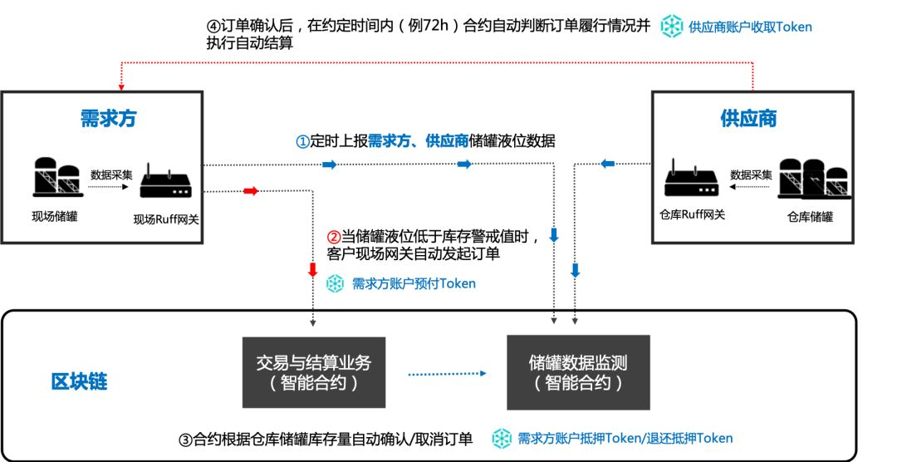

图示2：Ruff M2M链上自动交易结算业务流程图

当系统架构层跑通之后，供应商和需求方之间的业务开始进行交互，物联网层通过对储罐液位的实时监控，定时上报供应商和需求方的储罐液位数据，当储罐液位低于库存警戒值时，需求方的现场网关将自动发起订单。

在区块链层的智能合约接收到订单指令之后，根据供应商储罐库存量自动进行订单确认，此时需求方的钱包Token将根据订单采购金额进行抵押冻结，当订单在约定时间内被智能合约自动履行并完成之后，负责交易结算的智能合约将自动执行结算，即收取需求方处于抵押冻结的Token。

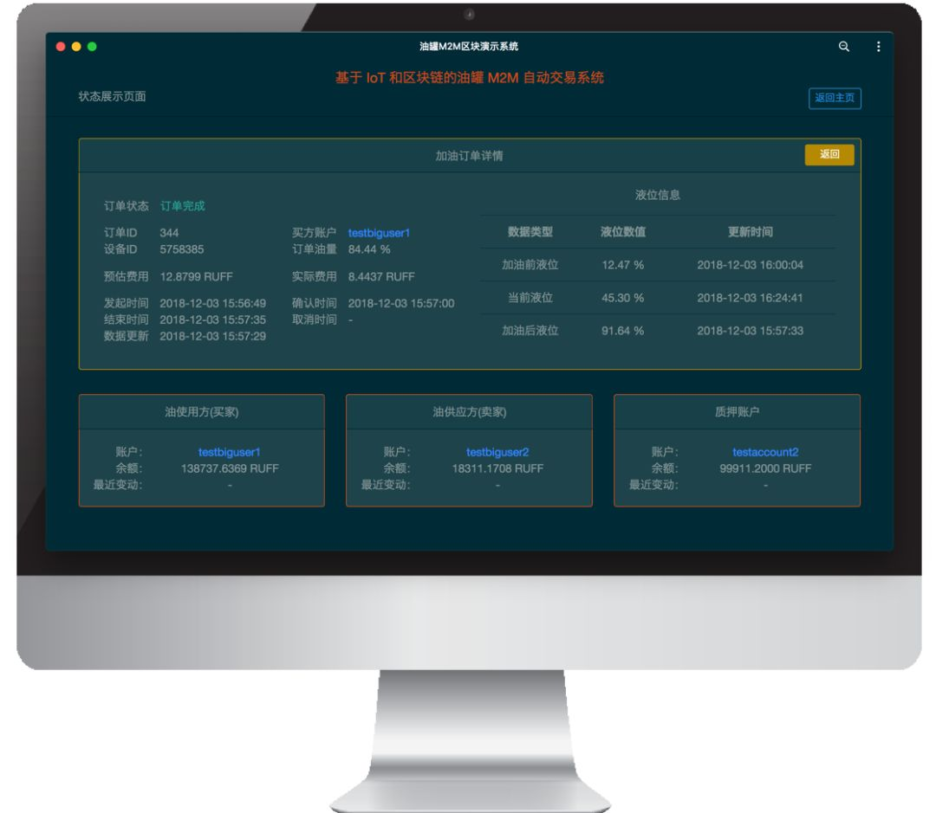

图示3：Ruff M2M链上自动交易结算终端演示系统

在应用层的DApp系统演示页面，可以查看每个订单ID详情、订单状态、买方ID以及订单发起时间。在订单状态展示页面，可以详细查看订单加油量、预估/实际费用、买卖双方账户余额等信息。

对于供应商来说，业务的区块链化将带来诸多应用价值，包括：

**1) 合理进行库存备货：**通过对客户油罐的液位数据进行实时监控上报，供应商可以及时提前获取客户订单采购时间和采购量，从而进行合理的库存备货，提高生产效率；

**2) 降低人员成本：**通过物联网技术对油罐液位的实时监控，取代传统的人为查看，同时链上的自动交易结算减少了人为进行订单采购及款项结算，从而为客户减少至少3个人的人工成本；

**3) 减少企业坏账：**由于每笔交易订单都在链上完成，交易双方通过token实现链上自动交易结算，使得供应商在结算方面，减少出现款项赊欠等问题，减少企业坏账，提高企业生产利润；

**4) 实现订单可追溯：**由于每笔订单均在链上存储，任何人均可进行授权访问，同时订单金额等关键信息不能被篡改，使得客户的所有客户订单均能实现可追溯，在进行银行信贷、融资租赁等金融业务时，可提供最具公信力的评估报告。

作为一家面向物联网的区块链技术公司，Ruff 一直专注于帮助传统企业实现物联网区块链技术转型，包括数据的底层接入、分布式存储、链上交易和结算、智能合约DApp的开发部署，为传统企业进行区块链化转型提供最佳解决方案。

为了让更多的传统企业深入了解区块链转型的业务逻辑和技术升级，**《Ruff 企业链改案例公开课》**正式启动。

在第一期的公开课中，Ruff 将主题定为“**链化是企业链改的必经之路**”，通过对区块链的基础知识普及、Ruff 企业链改案例分享以及现场演示链上交易结算demo，让听众可以完整的了解到企业链改所经历的每一个步骤和流程，想要了解更多活动细节，请点击“**阅读原文**”前往报名。